МИНОБРНАУКИ РОССИИ
Санкт-Петербургский государственный
электротехнический университет
«ЛЭТИ» им. В.И. Ульянова (Ленина)
Кафедра информационной безопасности

отчет
по лабораторной работе №5
по дисциплине «Организация ЭВМ и систем»

Тема: Использование аппаратных прерываний

Студент гр. 5365 |  | Зверев Т.Д.
Преподаватель |  | Анисимов А.В.

Санкт-Петербург
2026
СОДЕРЖАНИЕ

Введение 3
1. Логика и блок-схема алгоритма 4
2. Текст Программы (исходный код) 4
3. Примеры запуска программы 8
4. Структурная схема аппаратных средств 9
5. Ответы на контрольные вопросы 10
Заключение 13
Список использованных источников 14

ВВЕДЕНИЕ

Цель работы:
Познакомиться с различного вида аппаратными прерываниями и создать собственную подпрограмму обработки прерываний.

Задачи:
- Ознакомиться с механизмом прерываний в современных ОС. Изучить таблицу дескрипторов прерываний (IDT) и контроллер прерываний GIC (Generic Interrupt Controller).
- Изучить правила написания подпрограмм обработки прерываний (ISR) на уровне ядра (Ring 0).
- Освоить функции ядра Linux для работы с прерываниями, а также макросы регистраций модулей ядра.
- Разработать алгоритм и написать загружаемый модуль ядра, который подключает собственную подпрограмму обработки прерываний от USB-контроллера.
- Отладить программу, проверить её работу и сохранить результаты.
- Оформить отчёт в соответствии с требованиями.

1.Логика и блок-схема алгоритма

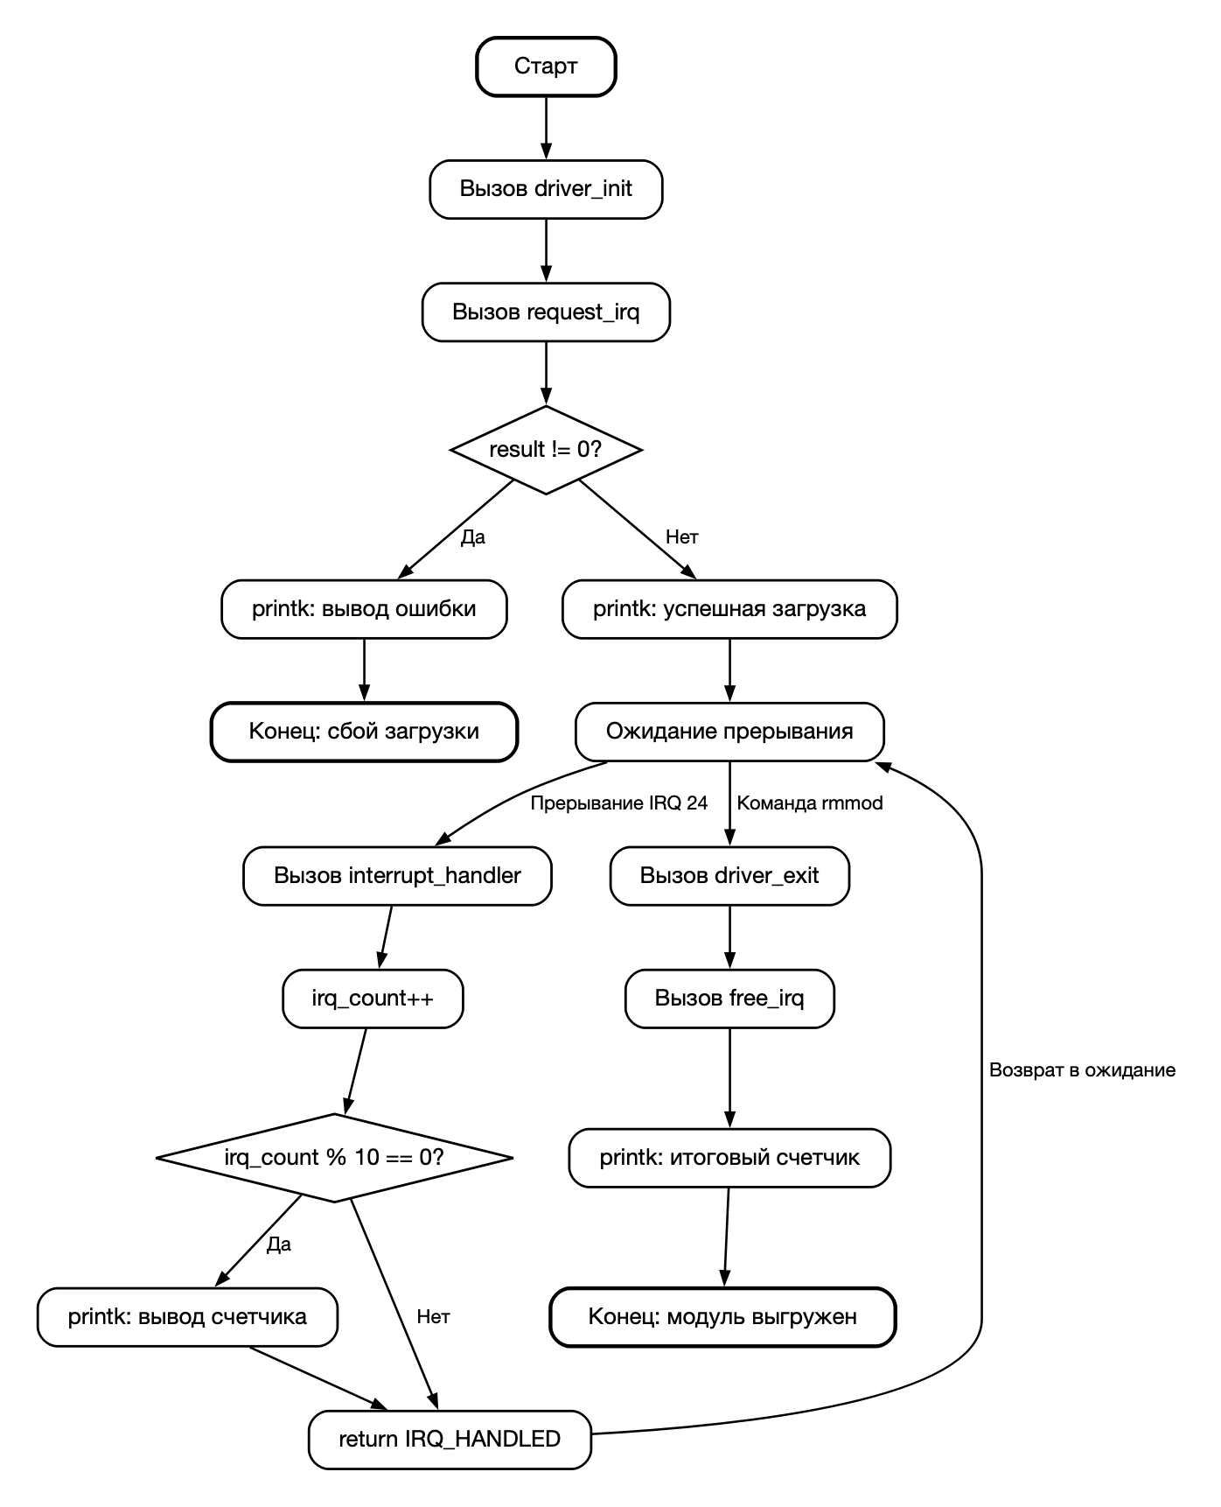

2.Текст Программы (исходный код)

Файл driver_for_keyboard.c
#include <linux/module.h> // делает код загружаемым модулем ядра
#include <linux/kernel.h> // тут живут базовые ф-ции ядра
#include <linux/interrupt.h> // заголовок для работы с прерываниями

static int irq_number = 24; // номер прерывания
static int irq_count = 0; // переменная-счетчик

static irqreturn_t interrupt_handler(int irq, void *dev_id){ // ф-ция обработки
irq_count++; // увеличение глобального счетчика
if(irq_count % 10 == 0) printk(KERN_INFO "Lab5: count = %d\n", irq_count); // пишем в лог ядра
return IRQ_HANDLED; // безопасное заверешение прерывания
}

static int __init driver_init(void){ // ф-ция инициализации
int result;
result = request_irq(irq_number, interrupt_handler, IRQF_SHARED, "lab5", &irq_count); // просим ядро зарегать нашу функцию-обработчик
// IRQF_SHARED означает что мы делим прерывание с работой системной клавиатуры
if(result != 0){
printk(KERN_ERR "Lab5: failed to request IRQ %d\n", irq_number);
return result;
}
printk(KERN_INFO "Lab5: driver loaded successfully!\n");
return 0;
}

static void __exit driver_exit(void){ // ф-ция выгрузки
free_irq(irq_number, &irq_count); // освобождаем линию прерывания (24)
printk(KERN_INFO "Lab 5: driver unloaded. Total count = %d\n", irq_count);
}

module_init(driver_init);
module_exit(driver_exit);
MODULE_LICENSE("GPL");
Файл сборки
obj-m += driver_for_keyboard.o

all:
make -C /lib/modules/$(shell uname -r)/build M=$(PWD) modules
clean:
make -C /lib/modules/$(shell uname -r)/build M=$(PWD) clean

3. примеры запуска программы

Результаты тестирования программы представлен на Рисунке 1.
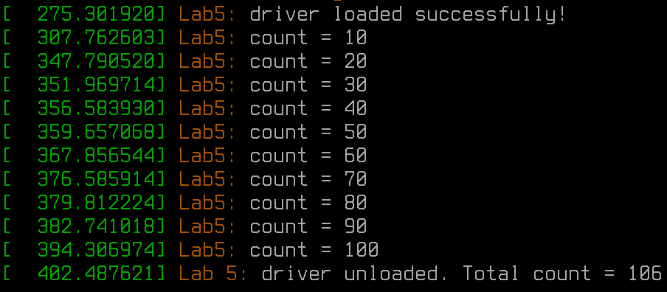

Рисунок 1 — Результат тестирования программы

4.структурная схема аппаратных средств

При выполнении программы задействованы следующие аппаратные средства компьютера: устройство ввода, USB-контроллер, контроллер прерываний, процессор, оперативная память и монитор.
Клавиатура является устройством ввода данных. Она передает данные через шину USB на USB-контроллер. Контроллер, обрабатывая события от подключенных устройств, генерирует аппаратное прерывание на линии 24.
Контроллер прерываний принимает сигнал от USB-контроллера, определяет номер прерывания и передаёт его процессору. Процессор, состоящий из арифметико-логического устройства, устройства управления и регистров, выполняет обработку прерывания.
Арифметико-логическое устройство увеличивает глобальную переменную-счетчик irq_count в каждом обработчике. Устройство управления управляет переходом по адресу из таблицы дескрипторов прерываний, вызывает функцию-обработчик interrupt_handler и обеспечивает возврат из прерывания (возврат IRQ_HANDLED).
Регистры хранят промежуточные значения. Важно отметить, что в отличие от DOS, в Linux сохранение и восстановление контекста регистров при входе в обработчик и выходе из него выполняется автоматически самим ядром. Оперативная память используется для хранения кода загружаемого модуля ядра, глобальных переменных, таблицы дескрипторов прерываний. Монитор отображает консоль, в которую с помощью команды dmesg приходят сообщения, сгенерированные функцией printk.
Взаимодействие устройств происходит по схеме: USB-клавиатура — USB-контроллер — контроллер прерываний — процессор — своя подпрограмма обработки прерывания — оперативная память — монитор.

5.Ответы на контрольные вопросы

- Что такое таблица векторов прерывания?
Ответ: Таблица векторов прерываний (ТВП) — это массив в оперативной памяти, начиная с адреса 0000:0000, который содержит адреса (векторы) всех 256 обработчиков прерываний. Каждый вектор занимает 4 байта.

- Что хранится в одной строчке таблицы векторов прерывания? Ответ: В одной строке (векторе) хранится адрес точки входа в ISR: 2 байта — значение сегментного регистра CS, 2 байта — значение смещения IP.

- Какая информация сохраняется в стеке автоматически?
Ответ: При возникновении прерывания автоматически сохраняются: регистр флагов (2 байта), CS (2 байта) и IP (2 байта) — всего 6 байт.

- Какой из регистров процессора указывает на вершину стека?
Ответ: На вершину стека указывает регистр SP (Stack Pointer). Сегмент стека задаётся регистром SS.

- Каким образом определяется точка входа в таблицу векторов прерывания?
Ответ: Номер прерывания умножается на 4 — получается смещение до вектора в ТВП. По этому адресу находятся значения CS и IP, которые задают точку входа в ISR.

- Какую информацию следует сохранять в стеке в начале выполнения подпрограммы обработки прерывания?
Ответ: В начале ISR в стеке следует сохранять все регистры процессора, которые будут использоваться в этой подпрограмме (обычно AX, BX, CX, DX, SI, DI, DS, ES).

- Какие действия должна выполнить подпрограмма обработки прерывания перед своим завершением?
Ответ: Перед завершением ISR должна восстановить значения всех сохранённых регистров, послать команду EOI (End Of Interrupt) в контроллер прерываний (для аппаратных прерываний) и выполнить инструкцию IRET.

- С какой частотой поступает запрос по линии прерывания IRQ0?
Ответ: IRQ0 (системный таймер) генерирует запросы с частотой 18,2 раза в секунду.

- Сколько раз может вызываться прерывание от клавиатуры при однократном нажатии и отпускании произвольной клавиши?
Ответ: Два раза: один раз при нажатии (прямой скэн-код, бит 7 = 0) и один раз при отпускании (обратный скэн-код, бит 7 = 1).

- Каким образом определяется приоритет при одновременном поступлении нескольких запросов на прерывание?
Ответ: Приоритет определяется контроллером прерываний PIC. В обычном режиме наивысший приоритет у IRQ0, затем по убыванию: IRQ1, IRQ2, …, IRQ7. В двухкаскадной схеме порядок: IRQ0, IRQ1, IRQ8–IRQ15, IRQ3–IRQ7.

- Чем определяется время реакции процессора на запрос прерывания?
Ответ: Время реакции определяется: временем завершения текущей инструкции, приоритетом запроса, состоянием флага IF (разрешены ли прерывания), скоростью работы процессора и контроллера прерываний.

- Какие действия автоматически выполняются процессором при выходе из подпрограммы обработки прерывания?
Ответ: Из стека извлекаются 6 байт: значения IP, CS и регистра флагов. Восстанавливается прерванная программа.

ЗАКЛЮЧЕНИЕ

В ходе выполнения лабораторной работы я ознакомился с различными видами аппаратных прерываний и освоил создание собственной подпрограммы обработки прерываний на уровне ядра Linux. Я изучил механизм прерываний, таблицу дескрипторов прерываний, а также правила написания загружаемых модулей ядра. В отличие от классической архитектуры DOS, где требовалось вручную сохранять регистры и отправлять команду EOI, в Linux эти задачи берет на себя само ядро. Ключевыми функциями для работы с прерываниями стали request_irq (аналог setvect) и free_irq (аналог восстановления старого вектора).
В соответствии с заданием я разработал и отладил модуль ядра, который подключает собственную подпрограмму обработки прерывания от USB-контроллера (IRQ 24) в среде ОС Debian GNU/Linux. Для того чтобы встать в цепочку со стандартным системным драйвером, я использовал флаг IRQF_SHARED. Также, из-за архитектурных особенностей современных систем (использование MSI, запрещающих разделение), потребовалось перевести ядро в режим классических прерываний.
В результате работы я убедился, что механизм прерываний позволяет гибко перехватывать и обрабатывать события от аппаратных устройств, а правильное построение цепочки обработчиков обеспечивает корректную совместную работу собственного и стандартного кода.

СПИСОК ИСПОЛЬЗОВАННЫХ ИСТОЧНИКОВ

- ГОСТ 7.32-2017. Система стандартов по информации, библиотечному и издательскому делу. Отчет о научно-исследовательской работе. Структура и правила оформления. — М.: Стандартинформ, 2017. — 32 с.
- Электронные методические указания к выполнению лабораторных работ по дисциплине «Организация ЭВМ и систем» / Сост.: Андреева А.А., Грушвицкий Р.И., Кочетков А.В., Манирагена В., Мурсаев А.Х., Павлов С.М., Чугунов Л.А. — СПб.: Изд-во СПбГЭТУ «ЛЭТИ», 2013. — 80 с.: ил.

